Blok tematyczny: KTO TY JESTEŚ?

Konspekt zajęć 11.05.2020

Temat: Polska-legendy

Przebieg dnia

1.„Moje dłonie” – zabawa dydaktyczna. Dzieci odrysowują swoje dłonie na kartce papieru. Zwracają uwagę na to, żeby palce były rozchylone i żeby na kartce zmieściły się obie dłonie. Ozdabiają prace – dorysowują lub doklejają wybrane elementy.

2.„Moja Polska” – zabawa słownikowa. Zadajemy dzieciom pytanie: Co to jest Polska?. Rozmowa na temat Polski. Tworzenie słownika pojęć związanych ze słowem Polska: ojczyzna, kraj, naród, Polak, Polka.

3.Katechizm polskiego dziecka – zapoznanie z wierszem W. Bełzy.
Katechizm polskiego dziecka
Władysław Bełza
Kto ty jesteś?
Polak mały.
Jaki znak twój?
Orzeł biały.
Gdzie ty mieszkasz?
Między swemi.
W jakim kraju?
W polskiej ziemi.
Czym ta ziemia?
Mą ojczyzną.
Czym zdobyta?
Krwią i blizną.
Czy ją kochasz?
Kocham szczerze.
A w co wierzysz?
W Polskę wierzę.
Coś ty dla niej?
Wdzięczne dziecię.
A coś winien?
Oddać życie.

4. Wyjaśnienie trudnych pojęć. Omówienie treści wiersza ukierunkowane pytaniami: Jak nazywa się nasza ojczyzna?; Jak nazywają się ludzie mieszkający w Polsce?;
Jak wygląda godło Polski?; Jak wygląda flaga Polski?; Dlaczego należy kochać swój kraj?.

5.„Mapa Polski” – prezentacja mapy Polski. Czytanie globalne wyrazu Polska.

Polska

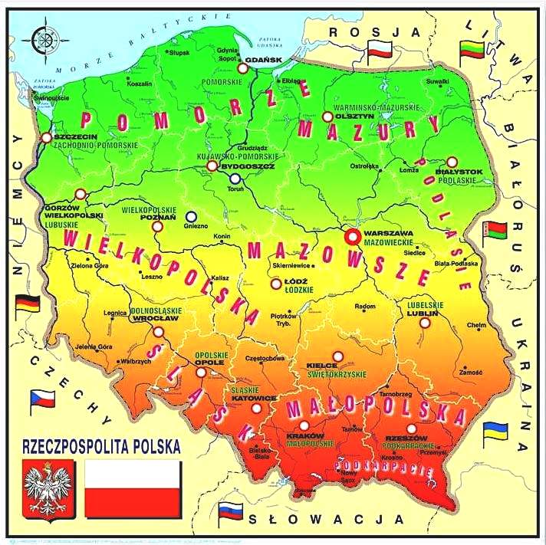

6.„Moje miejsce” – odszukiwanie i zaznaczanie na mapie Polski swojej miejscowości.

7.„Zwiedzamy Polskę” – zabawa ruchowa. Dzieci poruszają się w rytmie muzyki. Gdy muzyka milknie, Podajemy miejsce, w jakim znajdują się dzieci (np. w górach, nad morzem), a one naśladują czynności, jakie tam można wykonywać (np. jazda na nartach, pływanie).

8.„Polska, moja ojczyzna” – praca plastyczna. Dzieci dowolną techniką wykonują plakaty.
(np. za pomocą plasteliny, farb, kredek, mazaków, kolorowego papieru-wydzieranka itp.)

9.Podanie o Lechu – zapoznanie z treścią legendy.
Podanie o Lechu
oprac. Edyta Wygonik

Dawno temu, tak dawno, że nikt dokładnie już nie wie, kiedy to się zdarzyło, trzech braci – Lech, Czech i Rus – postanowiło, że każdy z nich założy sobie państwo. Pożegnali się więc serdecznie i rozeszli w trzy strony świata.
Lech podążył na północ. Zarówno on, jak i jego bracia chcieli, aby miejsca, w których założą swe siedziby, były dobrze położone, miały żyzną ziemię, lasy pełne zwierzyny, wody pełne ryb.
Lech długo wędrował w poszukiwaniu takiego miejsca. Mijał dzikie puszcze, przedzierał się przez gąszcze, pokonywał strumienie, stawy i bagna. Był już dosyć zmęczony, kiedy nagle ujrzał to, czego szukał – miejsce, do którego dotarł, zachwyciło go od razu: wszystko było takie, jak sobie wymarzył. Była to równina nad rzeką Warta. Postanowił, że tu właśnie powstanie jego państwo.
Kiedy zabrano się do budowy grodu, znaleziono gniazdo białych orłów. Lech uznał to za dobry znak i obrał sobie tego ptaka za godło wojenne, które później stało się też godłem Lechowego państwa; gród, który wtedy powstał, nazwano Gnieznem.

10.Czytane baśnie – Podanie o Lechu, Czechu i Rusie

https://www.youtube.com/watch?v=gr_l0hQUu7c

11. Dla chętnych dzieci zadanie z wykorzystaniem karty 1. Ćwiczenia koordynacji wzrokowo-ruchowej.

11
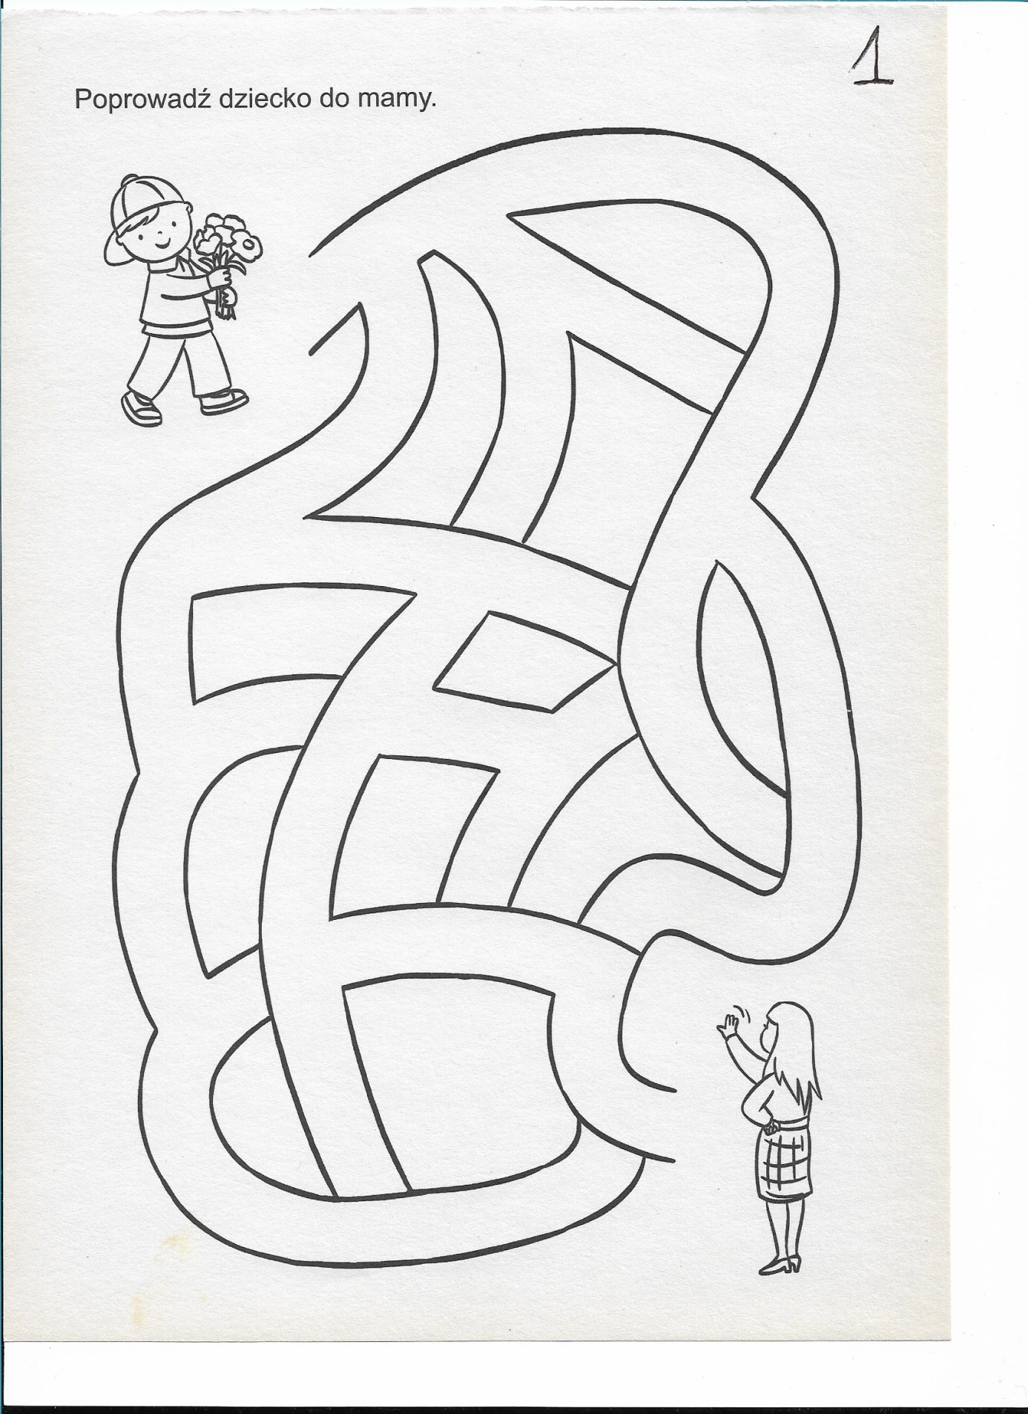
Dzień 2. Godło, flaga, hymn

